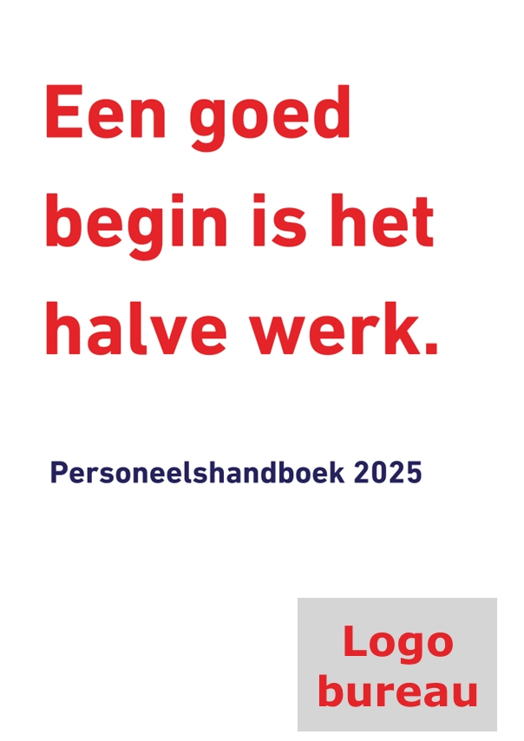

Inhoud
Hallo daar, 3
Wie, wat, waar 5
Arbeidsvoorwaarden 6
Werkwijze & -plek 8
Vergoedingen 12
Vakantie en verlof 13
Verzuim 15
Overige zaken 17
Ongewenst gedrag en vertrouwenspersoon 17
Leren en ontwikkelen 17
Gesprekcyclus 18
Richtlijnen social media 18
Richtlijnen ICT 19
Tools 20

Hallo daar,

Welkom bij <BUREAU>. Goed dat je er bent! Wij geloven dat een goede start het halve werk is, dus helpen we je graag op weg met deze personeelsgids. Hierin kun je alles terugvinden over bijvoorbeeld arbeidsvoorwaarden, onze werkwijze en de opbouw van de organisatie. Maar ook de praktische zaken staan hierin beschreven, zoals het schrijven van verlof en hoe het gaat als je ziek bent.

Heb je vragen over deze personeelsgids? Laat het ons dan vooral weten.


Goed dat je er bent!
Werken in architectenbureaus is samen werken. Hoe kan <BUREAU> helpen?
Bij <BUREAU> draait alles om samenwerking. Sinds onze oprichting in [jaartal] hebben we een cultuur van open communicatie en teamwerk opgebouwd. Wij bieden een dynamische werkomgeving waarin iedereen de kans krijgt om te groeien en samen te werken aan innovatieve projecten die de gebouwde omgeving verbeteren.




Wie, wat, waar
Een duidelijke structuur helpt je om de juiste personen te benaderen voor specifieke vragen of onderwerpen. Alle collega’s vind je hieronder:

Arbeidsvoorwaarden

Back to business, hier vind je een aantal praktische en belangrijke zaken die handig zijn om te weten over je arbeidsovereenkomst.

Wat ontvang je van ons
- Je arbeidsovereenkomst (digitaal);
- Een Formulier Aanvullende Medewerkersgegevens (FAM) waarmee we zaken als je loon heffingsverklaring, contactpersoon bij noodgevallen en overige relevante informatie uitvragen;
- Deze personeelsgids.
Inhoud overeenkomst
In de overeenkomst maken we onder meer afspraken over de arbeidsomvang, de loonbetaling, een eventuele proeftijd en de functie die je gaat uitoefenen.

cao
Op jouw overeenkomst is de cao voor architectenburaus van toepassing. Deze vind je hier terug.

Wat wij graag van jou ontvangen
- De arbeidsovereenkomst ondertekend;
- Ingevuld FAM-formulier;
- Een kopie van je legitimatiebewijs (geen rijbewijs);
- Een kopie van je (relevante) diploma’s;
- Je opgaaf gegevens voor de loonheffingen.
Wij gaan zorgvuldig om met je persoonsgegevens en bewaren deze conform de Algemene Verordening Gegevensbescherming (AVG). Je gegevens worden alleen gebruikt voor administratieve en wettelijke doelen en bewaard zolang dit noodzakelijk is volgens de geldende regelgeving.
Proeftijd
Afhankelijk van de duur en het type dienstverband hanteren wij een proeftijd. Dit doen we omdat we het belangrijk vinden dat er van beide kanten een goede klik is. Je ontvangt van ons na je start een uitnodiging voor een einde proeftijd gesprek.

Werktijden
Een fulltime werkweek bestaat uit 40 uur. Dit is exclusief reistijd en woon-werkverkeer. Ons kantoor is geopend van ma t/m vrij van 9.00 uur tot 17.00 uur.
Einde van de arbeidsovereenkomst voor bepaalde tijd.
Een arbeidsovereenkomst voor bepaalde tijd eindigt van rechtswege op de afgesproken einddatum. Uitzondering: een overeenkomst kan ‘met wederzijds goedvinden’ tussentijds worden beëindigd. Dat kan ook in het contract worden opgenomen met een ‘tussentijds opzegbeding’.
Werkgever heeft toestemming van het UWV nodig om tussentijds te beëindigen, werknemer niet. Meer details vind je in artikel 14 van de cao en in de FAQ.

Einde van de arbeidsovereenkomst voor onbepaalde tijd.
Zowel werkgever als werknemer moeten een arbeidsovereenkomst voor onbepaalde tijd schriftelijk opzeggen, met redenen en inachtneming van de geldende opzegtermijn. Bij dringende redenen moet de opzegging direct en schriftelijk worden toegelicht.
Opzegtermijnen:
- Werknemer: Standaard één maand, tenzij schriftelijk anders overeengekomen. Bij een langere opzegtermijn voor de werknemer geldt dat de werkgever minimaal het dubbele moet hanteren.
- Werkgever:
  - Korter dan 5 jaar in dienst: 1 maand
  - 5 tot 10 jaar: 2 maanden
  - 10 tot 15 jaar: 3 maanden
  - 15 jaar of langer: 4 maanden
Opzegging gebeurt per einde van de maand, tenzij anders afgesproken. Zie je arbeidsovereenkomst voor meer details over de opzegtermijn en overige voorwaarden.



Werkwijze & -plek

Adres
<BUREAU>
[Website link van je bureau invoeren]

Gebouw
Het kantoor van <BUREAU> is gevestigd in een historisch gebouw dat moderne architectuur combineert met industriële elementen. De ruimte biedt een inspirerende werkomgeving, waar het verleden en de toekomst samenkomen. Het kantoor is ontworpen om creativiteit en samenwerking te bevorderen en ligt op een locatie die zowel functioneel als stijlvol is voor ons dagelijks werk.
Toegang tot het kantoor
Toegang tot het kantoor van <BUREAU> is beveiligd via een toegangspas. Bij binnenkomst gebruik je je pas om de hoofdingang te openen. Bij je eerste werkdag ontvang je een pas waarmee je gedurende je tijd bij het bureau toegang hebt tot het gebouw en onze kantoorruimtes. Zorg ervoor dat je je pas altijd bij je hebt, zodat je probleemloos het gebouw kunt betreden. Als je je pas verliest of vergeet, neem dan contact op met de receptie of de facilitair manager voor vervangende toegang.
Kantoorindeling
Onze kantoorindeling en plattegrond vind je hieronder, zodat je je snel kunt oriënteren en je weg kunt vinden binnen ons kantoor.

[Plattegrond invoeren]

Bruikleenmaterialen
<BUREAU> stelt bepaalde materialen en apparatuur ter beschikking aan medewerkers voor tijdelijk gebruik. Om deze materialen te kunnen lenen, moet je een bruikleenformulier invullen en goedkeuren. Deze materialen blijven eigendom van het bureau en we gaan ervan uit dat je ze zorgvuldig behandelt. Bij verlies of schade aan bruikleenmaterialen vragen wij je dit direct te melden bij de facilitair of office manager. Zorg ervoor dat je de materialen op tijd retourneert en in goede staat achterlaat.

[Bruikleenformulier invoeren]
Telefonie
Het algemene telefoonnummer van <BUREAU> is [telefoonnummer invoeren]. Medewerkers die een zakelijke telefoon ontvangen, krijgen instructies over het gebruik en de instellingen. Zorg ervoor dat je toestel is geconfigureerd met de juiste e-mail- en beveiligingsinstellingen, zoals tweestapsverificatie. Persoonlijke apps en gegevens mogen alleen worden geïnstalleerd als dit in lijn is met het IT-beleid van <BUREAU>.
Bij verlies of defect van je toestel meld je dit direct bij de IT-afdeling/office manager, zodat er snel een passende oplossing komt.

Verlichting
De verlichting in het kantoor wordt deels centraal en deels handmatig bediend. In de gang op de [verdieping] is een bedieningspaneel waarmee je de hoofdverlichting in- en uitschakelt. Voor toegang is een code nodig, die op het paneel vermeld staat. Als je als eerste binnenkomt schakel je de verlichting in en als je de laatste bent die vertrekt vergeet dan vooral niet de lichten uit te doen.
<BUREAU> deurbel
Bezoekers kunnen zich melden via de deurbel bij de ingang. Deze is verbonden met [receptie/kantoor], waar toegang op afstand kan worden verleend.

In principe kun je bij <BUREAU> in overleg en met toestemming je werk flexibel organiseren en gedeeltelijk thuiswerken is dus zeker een optie:

Flexibel werken
Bij <BUREAU> hanteren we een flexibel werkplekbeleid, maar veel collega’s hebben hun vaste voorkeuren. Er zijn twee werkplekken met extra monitoren en twee flexplekken zonder. Overleg onderling bij drukte en maak gezamenlijk afspraken over het gebruik van de plekken. We vragen iedereen om de werkplekken netjes te houden en persoonlijke spullen na gebruik op te ruimen.
Thuiswerken
Thuiswerken is bij <BUREAU> mogelijk, maar altijd in overleg met je leidinggevende. We stimuleren een goede balans tussen werken op kantoor en thuis, waarbij samenwerking en bereikbaarheid gewaarborgd blijven. Maak duidelijke afspraken over je planning en zorg voor een goed ingerichte werkplek.
Privacy
Bij <BUREAU> gaan we zorgvuldig om met persoonlijke en zakelijke gegevens. Als het nodig is, worden privacyrichtlijnen en maatregelen toegepast om vertrouwelijkheid te waarborgen.
Keuken
De keuken is beschikbaar voor alle medewerkers en is uitgerust met koffie- en theefaciliteiten, een magnetron en koelkasten. Houd er rekening mee dat etenswaren in de koelkasten privébezit zijn. We vragen iedereen de keuken netjes te houden, gebruikte spullen op te ruimen en servies in de vaatwasser te plaatsen.

Receptie / Cafeteria (indien van toepassing)
Medewerkers en bezoekers kunnen gebruikmaken van de cafetaria op de begane grond, waar eten en drankjes tegen betaling verkrijgbaar zijn. Zitgelegenheid is beschikbaar bij de receptie en op de verdieping erboven.

Ramen
De ramen mogen niet geopend worden vanwege het ventilatiesysteem. Dit zorgt voor een optimale luchtkwaliteit en klimaatbeheersing in het kantoor.

Kolfruimte
Er is een rustige, afgesloten kolfruimte beschikbaar. Neem contact op met de facilitaire dienst of je leidinggevende voor toegang en verdere afspraken. Zorg ervoor dat je de ruimte na gebruik netjes achterlaat voor de volgende collega.

Opbergruimtes & kastjes
De opbergruimtes en kastjes zijn bedoeld voor het bewaren van bureau-benodigdheden en materialen.
Printerruimte
De printerruimte is uitgerust met printers en kopieermachines voor algemeen gebruik. Zorg ervoor dat je de apparaten zorgvuldig gebruikt en meld eventuele storingen of problemen direct bij de IT-afdeling/ office manager. Houd de ruimte schoon door papierresten en lege inktcartridges op de juiste manier weg te gooien. Gebruik de printers efficiënt en spaarzaam om onnodig papierverbruik te vermijden.
Vergaderruimtes
<BUREAU> beschikt over meerdere vergaderruimtes, variërend in grootte, waaronder kleinere spreekkamers en grotere zalen voor teammeetings of presentaties. Vergaderruimtes kunnen worden gereserveerd via onze office manager (info@bureau.nl) om ervoor te zorgen dat ze beschikbaar zijn wanneer je ze nodig hebt. Zorg ervoor dat je de ruimte na gebruik netjes achterlaat, zodat anderen er ook van kunnen profiteren.
Postplank & brievenbus
De post wordt dagelijks bezorgd en ligt op de postplank voor de medewerkers. Brieven en pakketten doe je in de centrale brievenbus voor interne distributie.
Toiletten
De toiletten zijn in de gang. Vergeet niet je pasje mee te nemen, die heb je nodig om terug te kunnen.
<BUREAU> WhatsApp-groep
We hebben een <BUREAU> WhatsApp-groep. Het kan handig zijn om dit kanaal te gebruiken voor korte meldingen of updates die snel gedeeld moeten worden. Zorg ervoor dat je berichten relevant en beknopt blijven, zodat de groep effectief blijft.
Wifi
Naam: [naam invoeren]
Passwoord : [passwoord invoeren]

<BUREAU> Noodplan
De nooduitgang is dicht bij onze werkplekken en is te herkennen aan het verlichte groene bordje. In geval van brand of andere noodsituaties, gebruik geen lift. Maak gebruik van de trap en volg de aangegeven nooduitgang om het gebouw veilig te verlaten.

[BUREAU noodplan invoeren]

EHBO-koffer
De rode EHBO-koffer ligt op de plank boven de eerste garderobe. In geval van kleine verwondingen of noodgevallen kun je hier EHBO-materiaal vinden.

BHV’ers
Zaha Hadid zahahadid@bureau.nl en Renzo Piano renzopianoj@bureau.nl zijn BHV’ers.

Vergoedingen
Salaris(uitbetaling) Je salaris wordt elke maand rond de 25e uitbetaald. Valt de 25e in het weekend? Dan ontvang je je salaris op de vrijdag ervoor. Je loonstrook en jaaropgave sturen we naar je privé-e-mailadres.
Vakantiegeld
Je ontvangt jaarlijks vakantiegeld. Dit is 8% van je brutosalaris. Dit wordt berekend over je loon van 1 juni tot 31 mei en uitbetaald in de maand mei.

Bij einde dienstverband
Als je arbeidsovereenkomst eindigt, wordt het opgebouwde vakantiegeld over de gewerkte maanden uitbetaald bij de eindafrekening. Heb je meer verlof opgenomen dan je hebt opgebouwd? Dan wordt dit verrekend met je vakantiegeld.
Reiskostenvergoeding
Je krijgt een vergoeding voor reiskosten (€ 0,23 maximaal per km in 2025). Dit kan een vast bedrag per kilometer zijn of een volledige vergoeding van een tweedeklas openbaar vervoersbewijs.
Overwerk
Wij werken resultaatgericht, waarbij de kwaliteit van het werk belangrijker is dan het aantal gewerkte uren. <BUREAU> kent geen overuren in de traditionele zin. Voor medewerkers tot en met functieniveau 5 worden overuren in overleg uitbetaald of omgezet in vrije tijd. Er is alleen sprake van overuren als deze door je leidinggevende zijn goedgekeurd. Medewerkers vanaf functieniveau 6 zijn zelf verantwoordelijk voor het managen van hun werktijd; een uitloop van werkzaamheden hoort bij de functie.
Meer informatie over overuren, flexibel en extra werk vind je in artikel 13 en bijlage 6 van de cao Architectenbureaus.
Declareren
Heb je kosten gemaakt? Declareren is eenvoudig! Gebruik het [declaratieformulier link invoeren] en geef dit, samen met de originele bon, aan de office manager.

Vakantie en verlof
Als je leuk werk hebt, is het hele jaar een feest, maar soms is het goed om even tijd vrij te maken voor andere dingen.

Verlofopbouw
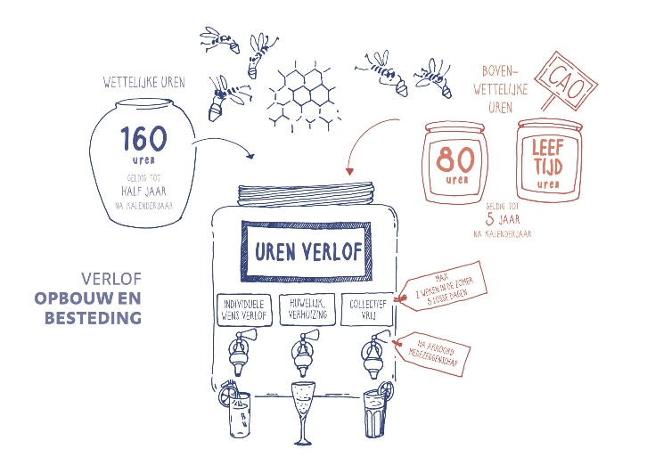

Hierboven zie je je verlofopbouw en waar je deze uren aan kunt besteden.

Deze afbeelding gaat uit van een fulltime werkweek. Werk je niet fulltime? Dan worden de uren naar rato aangepast.

Extra vakantieverlof
Het is mogelijk om extra vakantieuren aan te kopen, dit kan door gebruik te maken van de cao à la carte regeling. Hoe deze regeling werkt, vind je hier terug.

Zwangerschaps- en bevallingsverlof
Gefeliciteerd je bent zwanger! Als je zwanger bent, meld je dit bij jouw leidinggevende. De bureaumedewerker doet melding bij het UWV en vraagt zwangerschapsverlof voor je aan.

Het verlof bestaat officieel uit een deel zwangerschapsverlof (het verlof voor de bevalling) en een deel bevallingsverlof (het verlof na de bevalling). Tijdens je zwangerschaps- en bevallingsverlof blijf je vakantiedagen opbouwen.

De periode van verlof duurt minimaal 16 weken. Het verlof begint 4 tot 6 weken voor de vermoedelijke datum van bevalling. Hoeveel weken van tevoren je het verlof precies wilt laten ingaan, is in eerste instantie jouw eigen keuze. Dit wordt berekend vanaf de dag na de datum dat je uitgerekend bent. Als je ziek wordt door je zwangerschap, word je door het UWV verplicht 6 weken van tevoren met zwangerschapsverlof te gaan.

Bijzonder verlof
Al het wettelijk vastgesteld bijzonder verlof is vastgelegd in de Wet Arbeid en zorg. Denk hierbij aan zwangerschapsverlof, ouderschapsverlof etc. Daarnaast heb je als werknemer aanvullend recht op bijzonder verlof vanuit de cao op de volgende momenten:
- De periode van de begrafenis of crematie van je partner, kind, stief- of pleegkind dat tot jouw gezin behoort;
- Maximaal drie dagen bij overlijden en begrafenis of crematie van jouw kind, stief- of pleegkind niet onder sub a genoemd, een ouder, stief-, pleeg- of schoonouder, schoonzoon of -dochter;
- Eén dag bij overlijden of begrafenis of crematie van een (over)grootouder, een (over)grootouder van jouw partner, jouw kleinkind, broer, zus, zwager of schoonzus;
- Zo lang als nodig is tot een maximum van vijf dagen per kalenderjaar voor het bijwonen van vergaderingen van een vakbond waar je lid van bent en deel uitmaakt van een besturend orgaan. De vakbond moet hiervoor een schriftelijk verzoek overleggen en de werkzaamheden moeten het toelaten;
- Zo lang als nodig is voor een bezoek aan een zorgverlener betreffende de eigen gezondheid, tenzij dit bezoek zonder problemen ook buiten werktijd kan plaatsvinden. Als dat laatste niet kan, moet dit bezoek zo veel mogelijk aan het begin of het einde van de werktijd plaatsvinden;
- Zo lang als redelijkerwijs nodig is voor het voeren van sollicitatiegesprekken bij ontslag door werkgever of dreiging daarvan buiten de schuld van werknemer.
- Eén dag in geval van verhuizing. Je kunt hiervoor maximaal eenmaal per drie jaar één werkdag opnemen.

Let op! Gebeurtenissen zoals benoemd onder 3 en 4 gelden alleen als de plechtigheid of gebeurtenis plaatsvindt op een dag of dagen waarop een werknemer normaal gesproken werkt.

Ouderschapsverlof
Je vraagt ouderschapsverlof aan via je leidinggevende, minstens twee maanden voordat het verlof ingaat. Je moet deze aanvraag schriftelijk doen.
Ouderschapsverlof is verlof dat je kunt opnemen voor de zorg voor je kind(eren). Ouders hebben recht op maximaal 26 weken ouderschapsverlof. Dit kan de eerste 9 weken gedeeltelijk doorbetaald (70%). Je neemt de 9 weken op in het eerste levensjaar van het kind. De resterende 17 weken zijn onbetaald (opnemen tot je kind 8 jaar is).

Voor ouderschapsverlof gelden de volgende regels:
- Voor elk kind kun je apart ouderschapsverlof opnemen;
- Beide ouders hebben recht op ouderschapsverlof;
- Je kunt ook ouderschapsverlof opnemen voor je pleegkind, stiefkind of aspirant-adoptiekind. Je kind moet dan wel bij jou wonen volgens de Basisregistratie Personen.
Meer informatie over bijzonder verlof vind je in het artikel 39 van de cao Architectenbureaus.

Feestdagen
Op de volgende dagen kun je een kruis zetten in je agenda. Je bent vrij op de volgende dagen:
- 1 januari (Nieuwjaarsdag)
- 2e Paasdag
- 27 april (Koningsdag) - als 27 april op een zondag valt, wordt Koningsdag de dag ervoor gevierd
- 5 mei (Bevrijdingsdag, eens in de 5 jaar)
- Hemelvaartsdag
- 2e Pinksterdag
- 25 en 26 december (1e en 2e Kerstdag)
In de week van kerst en oud nieuw moet je verplicht vrije dagen opnemen, want dan is <BUREAU> gesloten.

Parttime werknemers werken zoveel mogelijk met een vast rooster.

Collectief verlof
<BUREAU> maakt gebruik van collectief verlof op bepaalde dagen [periode invoeren], waarbij het hele bureau tegelijk vrij is. Dit verlof wordt aan het begin van elk jaar bekendgemaakt, na goedkeuring van de medezeggenschap.

Verzuim
Ziek zijn is voor niemand leuk. Als je door ziekte niet kunt werken, vraag je ziekteverlof aan.

Wat doe je als je ziek bent?
Op de eerste dag dat je ziek bent, bel je vóór 9 uur ’s ochtends jouw leidinggevende. Je geeft hierbij aan dat je niet kunt werken, omdat je ziek bent. Je verzet zelf gemaakte afspraken en/of werkzaamheden of je vraagt dit aan een van je directe collega’s.

Let op: de ziekmelding moet je altijd doen op de eerste dag dat je ziek bent, ook als je die dag vrij bent.
Een werkgever mag niet zomaar alles vragen, maar de volgende informatie moet je wel geven als hierom gevraagd wordt:

- Het telefoonnummer, emailadres en (verpleeg)adres waar je te bereiken bent;
- De vermoedelijke duur van het verzuim;
- De lopende afspraken en werkzaamheden;
- Of de ziekte verband houdt met een arbeidsongeval;
- Of er sprake is van een verkeersongeval waarbij de schade verhaald kan worden op een veroorzaker.

Wat gebeurt er na je ziekmelding?
Na je ziekmelding gaan we er vanuit dat je er alles aan doet om zo snel mogelijk weer beter te worden. Wij nemen contact met je op om te vragen hoe het met je gaat. Als je voor die tijd beter bent, geef dit dan door aan je leidinggevende.

Op vakantie tijdens ziekte
Als je op vakantie wilt gaan in de periode van arbeidsongeschiktheid, heb je hiervoor toestemming nodig van jouw leidinggevende. Die kan zich baseren op het advies van de arbodienst.
Ziekte tijdens vakantie
Als je tijdens een vakantie ziek wordt en daardoor niet van je vakantie kunt genieten, kun je je tijdens je vakantie ziekmelden. Meld dit op de eerste ziektedag bij je leidinggevende. Je geeft daarbij het verblijfadres en het telefoonnummer door waarop je te bereiken bent. Bezoek een medisch specialist en vraag om een officiële doktersverklaring. Houd je leidinggevende op de hoogte van de situatie en meld je zodra je weer thuis bent.

Doorbetaling bij ziekte
Als je ziek bent, krijg je het volledige salaris. Bij langdurige ziekte geldt dat in ieder geval voor het eerste ziektejaar. Bij ingang van het tweede ziektejaar krijg je minimaal 70% doorbetaling van salaris en vakantiegeld. Als je in het tweede ziektejaar voldoende meewerkt aan de re-integratie, voldoet aan de voorschriften van de wet verbetering poortwachter (naar beoordeling van een bedrijfsarts), krijg je 100% doorbetaald. Pensioenopbouw is altijd op basis van 100% salaris.

Ziek door zwangerschap of bevalling
Is je ziekmelding gerelateerd aan een zwangerschap of bevalling? Geef dit aan bij jouw ziekmelding. Je krijgt het salaris tijdens deze ziekteperiode voor 100% uitbetaald.
Bedrijfsarts
Het kan zijn dat je op het spreekuur van de bedrijfsarts moet komen. De arts ondersteunt en adviseert jou en ons over de situatie.
De huisarts en de specialist stellen de diagnose en maken een behandelplan. De bedrijfsarts bekijkt vervolgens of er redenen zijn waarom je tijdens je ziekte niet zou kunnen werken. Hij/zij geeft advies over wanneer je je werkzaamheden weer kunt oppakken en over de acties die nodig zijn om je belastbaarheid te bevorderen. Met behulp van dit verslag maken we samen een concreet plan van aanpak.

Rechten en plichten
Tijdens een periode van ziekte verwachten we dat je actief aan je herstel werkt en je genezing niet belemmert of vertraagt. Je moet gehoor geven aan de oproep van de bedrijfsarts en aanwijzingen van de bedrijfsarts op te volgen. Daarnaast moet je bereikbaar zijn tussen 10.00 en 11.00 uur ’s ochtends zodat <BUREAU> contact met je op kan nemen als dat nodig is.

Als je volgens de bedrijfsarts in staat bent om aangepast werk te doen en dit werk beschikbaar is, ben je verplicht deze werkzaamheden uit te voeren. Hierover maak je concrete afspraken met de bedrijfsarts, je leidinggevende en je casemanager.

Als je niet of onvoldoende voldoet aan de genoemde verplichtingen, zijn daar consequenties aan verbonden. De sancties kunnen variëren van een schriftelijke waarschuwing tot het opschorten of stopzetten van de loonbetaling. Ook heeft dit consequenties voor de uiteindelijke toekenning van een WIA-uitkering door het UWV. Als je het niet eens bent met de bedrijfsarts en/of onze begeleiding, kun je een deskundigenoordeel aanvragen bij het UWV.

Ziek uit dienst
Ben je ziek en eindigt je arbeidsovereenkomst? Dan ga je ziek uit dienst, en melden wij dit bij het UWV. Het UWV neemt contact met je op en beoordeelt of je recht hebt op een ziektewetuitkering en draagt samen met jou zorg voor je re-integratie op de arbeidsmarkt.
Meer informatie over de verzuimtijdlijn.


Overige zaken

Jaaropgave
We sturen de jaaropgave één keer per jaar (rond februari/maart) naar het privé e-mailadres dat je hebt opgegeven.
Werkgeversverklaring
Heb je een hypotheek nodig? Dan vraagt de bank om een werkgeversverklaring. In een
werkgeversverklaring staat onder andere je inkomen en of je een vast contract hebt. Heb
je geen vast contract? Geen zorgen, in overleg met je leidinggevende kunnen wij een
intentieverklaring afgeven. Een werkgeversklaring kun je opvragen via je leidinggevende.

Eindafrekening
Ga je uit dienst? Dan ontvang je binnen zes weken na het einde van de arbeidsovereenkomst de eindafrekening. In de eindafrekening wordt je vakantiegeld uitbetaald over de maanden waarin je gewerkt hebt, maar dit nog niet uitbetaald hebt gekregen.

Ongewenst gedrag en vertrouwenspersoon
Wij hechten veel waarde aan een veilige werkomgeving. Als je te maken krijgt met ongewenst gedrag, kun je terecht bij een vertrouwenspersoon. <BUREAU> heeft een abonnement afgesloten bij TrusTool en biedt toegang tot gecertificeerde, externe vertrouwenspersonen die onafhankelijk en laagdrempelig bereikbaar zijn. Ze bieden vertrouwelijke ondersteuning bij ongewenst gedrag, zowel online als telefonisch.
Wil je meer weten? Neem contact op met je leidinggevende.

Leren en ontwikkelen
Een leven lang leren, dat vinden wij niet alleen bij <BUREAU> ontzettend belangrijk, maar dit is ook opgenomen in de artikelen van de cao. Hoe wij hier mee omgaan lees je hieronder.

Ontwikkelen, functiegericht en loopbaangericht
Wat zegt de cao over vergoeding in tijd en geld?
In de cao zijn vooral artikel 31 en artikel 32 relevant, plus de praktische uitwerking van beide artikelen in cao-bijlage 9. Er is een onderscheid tussen ontwikkeling die gericht is op de huidige functie en ontwikkeling gericht op de loopbaan, zie onderstaande afbeelding.

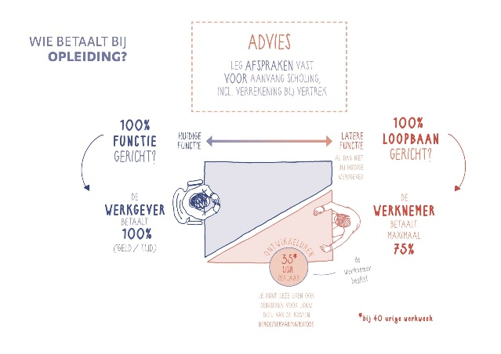

Functiegerichte ontwikkeling
Is ontwikkeling gericht op de huidige functie? Bij 100% functiegerichte opleiding is er sprake van 100% vergoeding van kosten en tijd.

Loopbaangerichte ontwikkeling
Is ontwikkeling gericht op de loopbaan of toekomst van de werknemer, dit kan ook een toekomst zijn buiten het bureau of zelfs de architectuur? Omdat cao-partijen ontwikkeling heel belangrijk vinden, is afgesproken dat ook bij 100% loopbaangerichte ontwikkeling werkgevers minimaal 25% bijdragen.

Ontwikkeluren: eigen budget van de werknemer
Een werknemer die 40 uur per week werkt, heeft jaarlijks de beschikking over 35 ontwikkeluren (bij parttime: naar rato). Deze ontwikkeluren kan een werknemer inzetten als eigen bijdrage aan loopbaangerichte ontwikkeling, aanvullend op de bijdrage van de werkgever.

Een voorbeeld ter verduidelijking: kun je de ontwikkeluren gebruiken voor een yoga-opleiding? Volg je deze opleiding om zelf beter te worden in yoga? Dan valt dit niet onder loopbaangerichte ontwikkeling en kun je hiervoor je ontwikkeluren niet gebruiken. Ambieer je een carrière als yogadocent? Dan mag je je ontwikkeluren gebruiken.

Gesprekcyclus
We bespreken regelmatig met elkaar hoe het gaat en hoe jouw ontwikkeling verloopt. Er vindt één keer per jaar een beoordelingsgesprek plaats, waarin salaris en andere onderwerpen die met het functioneren te maken hebben aan de orde komen. Zie artikel 23 en bijlage 8 van de cao. Meer informatie over de gesprekken, vind je in artikel 30 van de cao.

Richtlijnen social media
Wij stimuleren de open dialoog, de uitwisseling van ideeën en het delen van kennis. LinkedIn en onze website <www.bureau.nl> gebruiken wij als platformen om online in contact te staan met de architecten branche. Bij twijfel graag even overleggen met je collega van communicatie.

Post uit je eigen naam
Plaats berichten altijd uit je eigen naam en niet namens <BUREAU>, tenzij dit expliciet is overlegd met de communicatiemedewerker.
Professioneel profiel
Zorg voor een professioneel LinkedIn profiel. Gebruik een zakelijke profielfoto, één waarop je straalt, met een lach.

Respecteer de huisstijl
Maak gebruik van de brandstatements van <BUREAU> en respecteer de huisstijl.
Heb je een leuk idee en hulp nodig bij de uitvoering? Neem contact op met je collega van communicatie.


Richtlijnen ICT

Wees je bewust
We werken vaak met gevoelige gegevens. Ga hier zorgvuldig mee om. Bewaar deze informatie nooit op je persoonlijke drive of in je e-mail maar op de daarvoor bestemde schijf.

Doel gebruik
De laptop of telefoon die je in bruikleen hebt ontvangen blijft ten allen tijden eigendom van <BUREAU>. Beiden zijn (hoofdzakelijk) bedoeld voor zakelijk gebruik.
Werk veilig

Verander je wachtwoord en pincode na ontvangst van je laptop en telefoon. Vergrendel je computer als je wegloopt. Deel wachtwoorden niet zomaar (ook niet met collega’s).

Onmiddellijk melden
Datalek? Je laptop of telefoon verloren of gestolen? Meld het direct bij je leidinggevende.

Tools
Hier vind je een overzicht van de programma’s/ tools waar we binnen <BUREAU> mee werken met korte omschrijving.

Microsoft Sharepoint
Hier vind je alle handige documenten en informatie die je nodig hebt voordat je aan de slag gaat. Wij slaan verder niets op in Sharepoint, dit doen we in Teams.

Teams
Deze Microsoft tool gebruiken we voor al onze meetings en chats. Daarnaast vind je hier een mappenstructuur waar je al ons werk terug vindt en waar je ook je eigen documenten opslaat.

Outlook
Natuurlijk gebruik je Outlook voor je eigen mailtjes, maar ook de teambox vind je hier terug. De helpdeskvragen komen hier binnen en worden ook vanuit hier beantwoord. Iedereen heeft zijn eigen mapje waar de mails in worden gezet voor de betreffende collega. Algemene mails worden ook altijd doorgestuurd naar de inbox zodat iedereen er van op de hoogte is.

Belangrijk: als je op je werkdagen niet werkt vanwege vakantie bijvoorbeeld, stel dan altijd je Out of Office in. Dit zorgt ervoor dat collega's en externe contacten weten dat je niet beschikbaar bent en bij wie ze terechtkunnen voor dringende zaken.

Nuttige informatie
Denk hierbij aan: als je aanwezig bent op kantoor of op een andere dag werkt dan normaal gesproken (bij parttime). Deel dit via de inbox, dan weten je collega’s wanneer ze jou kunnen verwachten op kantoor. Of dat je op een andere dag dan normaal gesproken bereikbaar bent.


Nogmaals welkom bij <BUREAU>. Als je nog vragen hebt, stel ze gerust.
Heel veel succes!


